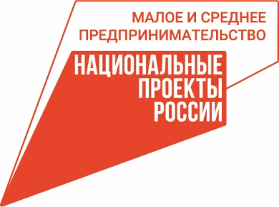 |   АГЕНТСТВО РАЗВИТИЯ  МАЛОГО И СРЕДНЕГО ПРЕДПРИНИМАТЕЛЬСТВА  КРАСНОЯРСКОГО КРАЯ | 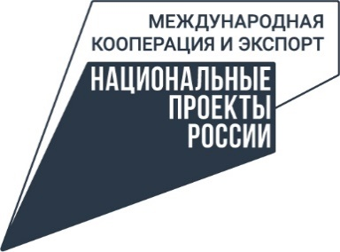

24.04.2024
Красноярские предприниматели представили свою продукцию на региональном форуме «Крепкие семьи великой России»
В Красноярске состоялся I Красноярский региональный форум «Крепкие семьи великой России», который прошёл в рамках проекта «Крепкая семья» Всероссийской политической партии «Единая Россия». Порядка двенадцати красноярских производителей представили свою продукцию на тематической выставке.
Все участники продемонстрировали высокое качество своих изделий, изготовленных из натуральных и экологически чистых материалов. Одним из экспонентов стала компания ООО «Артемида», которая производит готовые текстильные изделия.
«На выставке наша компания представила разнообразную текстильную продукцию – подушки, одеяла, постельное белье, наматрасники, которые мы поставляем в больницы, общежития учебных заведений, детские сады и летние лагеря. Участие в выставке дало нам возможность не только показать новую коллекцию публике, но и шанс получить обратную связь и вдохновение от других участников и посетителей. Я была рада общению с единомышленниками, обмену опытом и идеями», – поделилась директор компании Елена Глазкова.
«Тематическая выставка товаров для детей и семьи в Красноярске стала ярким событием для всех, кто интересуется этой сферой. Она позволила не только ознакомиться с новинками и трендами, но и укрепить связи между производителями и потребителями, а также привлечь внимание к важности поддержки местных производителей», – отметила руководитель Регионального центра поддержки предпринимателей (подразделение центра «Мой бизнес») Анна Пономаренко.
Кроме того, важным событием на форуме стало проведение круглого стола, в котором приняли участие представители агентства развития малого и среднего предпринимательства Красноярского края, Президент Ассоциации потребителей и производителей детских товаров и услуг «Выбор родителей» Дарья Бровкина, а также представители бизнес сообщества. На круглом столе обсудили меры поддержки местных производителей Красноярского края.
Заместитель руководителя агентства Сергей Демешко отметил, что одной из действующих мер поддержки является организация тематических выставок и ярмарок, на которых местные производители могут представить свою продукцию широкой публике. Эти мероприятия позволяют повысить узнаваемость и конкурентоспособность местных товаров, а также создать возможности для установления партнёрских отношений с другими компаниями и потребителями.
Кроме того, местным производителям предоставляются различные льготы и финансовая поддержка.
«Наиболее востребованное направление прямой финансовой поддержки – субсидирование затрат предпринимателей, понесенных за 2 предыдущих года. Полученные средства можно направить в оборот или на выплату зарплаты. Выдача субсидий осуществляется через местные администрации на основе конкурсного отбора. Есть 3 вида субсидий: на поддержку бизнеса до 500 тысяч рублей, самозанятому до 100 тыс. рублей, и на реализацию инвестиционных проектов до 15 млн рублей. Также, предпринимателям предоставляется грантовая программа по поддержке начинающих предпринимателей. Суммы гранта небольшие до 300 тысяч рублей, но вам не нужно подтверждать понесенные затраты, а средства можно потратить на расширение бизнеса или создание нового. Это только часть мер поддержки, которая доступна предпринимателям в крае», – говорит Сергей Демешко.
По итогам круглого стола достигнуты соглашения, нашедшие отражения в Резолюции круглого стола: «Создание условий для развития малого и среднего бизнеса Красноярского края через развитие мер поддержки в современных социально-экономических условиях».
Мероприятия по поддержке местных товаропроизводителей в Красноярском крае реализуются благодаря национальным проектам «Малое и среднее предпринимательство» и «Международная кооперация и экспорт», которые инициировал Президент. Меры направлены на создание благоприятных условий для развития малого и среднего бизнеса. Это способствует укреплению экономики региона, созданию новых рабочих мест и повышению уровня жизни местного населения.

Дополнительная информация для СМИ: + 7 (391) 222-55-03, пресс-служба агентства развития малого и среднего предпринимательства Красноярского края.

